SISTEM PERIODIK UNSUR (SPU)

Kompetensi Dasar
3.4 Menganalisis hubungan konfigurasi elektron dan diagram orbital untuk menentukan letak unsur dalam tabel periodik dan sifat-sifat periodik unsur.

Perkembangan SPU
- Lavoisier mngelompokkan 33 unsur kimia bedasarkan sifat kimianya . 33 unsur kimia tadi dikelompokkan menjadi 4 kelompok, yaitu : gas, non-logam, logam dan tanah.
  - Pengelompokkan Lavoisier masih terlalu umum karena ternyata dalam kelompok unsur logam masih terdapat berbagai unsur yang memiliki sifat berbeda.

- 1829, Dobereiner mengelompokkan unsur-unsur bedasarkan kemiripan sifat-sifatnya dan diurutkan massa atomnya, maka di setiap kelompok terdapat tiga unsur dimana massa unsur tengah merupakan rata-rata massa unsur pertama dan ketiga. Tiga unsur yang sifatnya mirip disebut dengan triade.
  - Contoh nya seperti berikut : Triade 1 : Li , Na, K . Massa atom Li = 3, K = 19 dan Na = 11 . Jika dihitung,

- 1864, AR Newlands mengelompokkan unsur – unsur dengan Hukum Oktaf
  - Susunannya menunjukkan, jika unsur – unsur disusun bedasarkan kenaikan massa atomnya, maka setelah atom ke delapan akan didapat unsur yang mirip dengan unsur pertama, dan seterusnya.
  - Hukum Oktaf Newlands : jika unsur-unsur disusun bedasarkan kenaikan massa atom, maka sifat unsur tersebut akan berulang setelah unsur kedelapan

- 1914, Dmitry Mendeleev mengelompokkan unsur-unsur bedasarkan sifat kimia-fisika dihubungkan dengan massa atom unsur. Susunannya disebut SPU bentuk pendek
  - Sistem Periodik Mendeleev disusun bedasarkan kenaikan massa atom dan kemiripan sifat
  - Didapatkan hukum periodik di mana sifat unsur merupakan fungsi periodik dari massa atom, artinya bila unsur-unsur disusun bedasarkan kenaikan massa atomnya, maka sifat unsur akan berulang secara periodik
  - unsur – unsur yang mempunyai kemiripan sifat ditempatkan dalam lajur vertikal yang disebut golongan
  - unsur – unsur yang disusun bedasarkan kenaikan massa atom relatifnya ditempatkan dalam lajur horizontal yang disebut periode
  - Mendeleev mengosongkan beberapa tempat untuk menetapkan kemiripan sifat dalam golongan. Dalam tempat kosong tersebut, Mendeleev yakin masih ada unsur yang belum dikenal.

- 1914, oleh Moseley menemukan bahwa keperiodikan sifat tidak didasarkan pada massa atom , tetapi didasarkan pada nomor atom atau muatan inti.
  - sifat unsur merupakan fungsi periodik dari nomor atom. Artinya, bila unsur disusun bedasarkan kenaikan nomor atom maka sifat unsur akan berulang secara periodik
  - SPU nya disebut SP – panjang.
  - Penempatan telurium dan iodin pada SP (sistem periodik) Mendeleev yang tidak sesuai kenaikan massa atom relatif, ternyata sesuai dengan kenaikan nomor atomnya
  - laju horizontal disebut juga periode disusun bedasarkan kenaikan nomor atom.
    - ada 7 periode pada sistem periodik panjang ini.
    - berikut tabelnya :
Periode ke ... | Jumlah Unsur | Periode ke ... | Jumlah Unsur
1 | 2 | 5 | 18
2 | 8 | 6 | 32
3 | 8 | 7 | 32
4 | 18
  - lajur vertikal disebut golongan . disusun bedasarkan kemiripan sifat yang dimiliki unsur – unsur
  - ada 4 jenis golongan yiatu :
    - golongan utama atau A, yaitu 8 golongan terdiri atas IA s/d VIIIA
    - golongan transisi atau B (tambahan), yaitu 8 golongan terdiri atas IB s/d VIIIB
    - golongan lantanida adalah unsur transisi dalam yang bersifat mirip dengan unsur La (Lantanida) dengan nomor atom 57 s/d 71.
    - golongan aktanida yaitu unsur-unsur transisi dalam yang sangat mirip dengan unsur Aktinium (Ac) dengan nomor atom 89 s/d 103
  - beberapa golongan diberi nama tertentu, yaitu :
Golongan | Sebutan
IA | Alkali (kecuali unsur H)
IIA | Alkali tanah
IIIA | Boron-Alumunium
IVA | Karbon-Silikon
VA | Nitrogen-Fosforus
VIA | Oksigen-Belerang
VIIA | Halogen
VIIIA | Gas Mulia
IB s/d VIIIB | Golongan transisi

Hubungan Konfigurasi Elektron dengan Golongan dan Periode
- Dalam menentukan golongan sebuah unsur dapat kita lihat bedasarkan konfigurasi elektron valensinya. Berikut adalah rinciannya
Konfigurasi e.v | Golongan
Blok s
ns¹ | IA
ns² | IIA
Blok p
ns²np¹ | IIIA
ns²np² | IVA
ns²np³ | VA
ns²np⁴ | VIA
ns²np⁵ | VIIA
ns²np⁶ | VIIIA
Blok d
ns²(n-1)d¹ | IIIB
ns²(n-1)d² | IVB
ns²(n-1)d³ | VB
ns²(n-1)d⁴  ns¹(n-1)d⁵ | VIB
ns²(n-1)d⁵ | VIIB
ns²(n-1)d⁶ | VIIIB
ns²(n-1)d⁷
ns²(n-1)d⁸
ns²(n-1)d⁹  ns¹(n-1)d¹⁰ | IB
ns²(n-1)d¹⁰ | IIB
Blok f
6s²5d¹4f¹ s/d  6s²5d¹4f¹⁴ | Lantanida
7s²5d¹4f¹ s/d  7s²5d¹4f¹⁴ | Aktinida

- Dalam menentukan periode, dapat kita lihat dari nilai n terbesar yang ada pada konfigurasi elektron suatu unsur.

LATIHAN SOAL
Tentukan konfigurasi elektrion, elektron valensi, blok, golongan dan periode dari unsur – unsur berikut ini !
₁₉X, ₅₆Y, ₁₅M, ₂₄R, ₂₉Z, ₄₆Q dan ₆₀A

Sifat – Sifat Keperiodikan Unsur

SIFAT KIMIA
- Jari – jari atom adalah jarak dari inti hingga kulit elektron terluar
  - dalam satu golongan, dari atas ke bawah jari – jari atom nya semakin besar
    - untuk unsur-unsur segolongan, semakin banyak kulit atom, semakin besar jari-jarinya karena jarak antara inti atom dengan elektron terluar makin jauh
  - dalam satu periode, dari kiri ke kanan jari – jari atom nya semkin kecil
    - untuk unsur-unsur seperiode, dari kiri ke kanan muatan inti semakin besar, menyebabkan gaya tarik nya terhadap elektron semakin kuat sehingga jari-jari semakin kecil

- Energi Ionisasi (EI) adalah nilai energi minimum atom netral dalam wujud gas untuk melepas 1 elektron paling luar untuk membentuk ion positif
  - EI menunjukkan mudah tidaknya elektron terlepas dari atom atau kuat tidaknya sebuah atom mengikat elektron-elektronnya.
  - EI dipengaruhi oleh jari – jari atom. Semakin panjang jari-jari atom, jarak elektron dengan inti semakin jauh sehingga gaya tarik inti terhadap elektron melemah, sehingga EI nya pun berkurang. Singkatnya, semakin panjang jari-jari atom, EI nya semakin kecil.
  - EI unsur-unsur segolongan dari atas ke bawah semakin kecil
  - EI unsur – unsur seperiode dari kiri ke kanan semakin besar
  - Terjadi penyimpangan, di mana golongan IIA, VA dan VIIIA memiliki EI lebih besar dari unsur di sebelah kanannya. Ini disebabkan konfigurasi elektron ketiga golongan tersebut lebih stabil, sehingga elektron-elektronnya lebih sukar dilepaskan
- Afinitas Elektron (AE) adalah energi yang dihasilkan/ dilepaskan apabila suatu atom menarik/ menerima sebuah elekron
  - Nilai AE menunjukkan mudah tidaknya suatu atom menangkap elektron
  - semakin besar AE maka atom unsur tersebut cenderung menarik elektron dan menjadi ion negatif
  - dalam satu golongan, dari atas ke bawah AE cenderung berkurang
  - dalam satu periode, dari kiri ke kanan AE cenderung bertambah
  - kecuali unsur alkali tanah dan gas mulia, semua unsur golongan utama (A) memiliki tanda (-) pada AE
  - hal-hal lain mengenai AE :
    - penyerapan elektron ada yang disertai pelepasan energi, juga ada yang disertai penyerapan energi
    - jika disertai pelepasan energi, maka AE dinyatakan dengan (-)
    - jika disertai penyerapan energi, maka AE dinyatakan dengan (+)
    - unsur yang memiliki AE bertanda (-) mempunyai daya tarik elektron yang lebih kuat ketimbang unsur yang memiliki AE bertanda (+)
    - unsur yang memiliki AE bertanda (-) berarti ion negatif yang dihasilkan lebih stabil ketimbang atom netralnya
    - unsur yang AE nya bertanda (+) berarti atom netralnya lebih stabil ketimbang ion negatifnya.

- Keelektronegatifan adalah suatu bilangan yang menggambarkan kecenderungan relatif suatu unsur menarik elektron ke pihaknya dalam suatu ikatan kimia.
  - Keelektronegatifan tidak dikaitkan dengan pembentukan ion positif atau negatif.
  - Dalam satu golongan, dari atas ke bawah kelektronegatifan semakin berkurang
  - Dalam satu periode dari kiri ke kanan, kelektronegatifan semakin bertambah
  - Unsur yang memiliki EI dan AE yang besar tentu akan memiliki kelektronegatifan yang besar pula, dan berlaku sebaliknya juga.
  - Unsur F (fluor) memiliki keelektronegatifan paling besar.

- Sifat Logam dan Non-Logam dalam SPU adalah :
  - dari kiri ke kanan dalam satu periode, sifat logam semakin berkurang sedangkan sifat nonlogam bertambah
  - dari atas ke bawah dalam satu golongan, sifat logam bertambah sedangkan sifat nonlogam berkurang
  - unsur logam terletak pada bagian kiri bawah pada SPU, sedangkan unsur nonlogam terletak pada bagian kanan atas. Namun, unsur-unsur yang paling bersifat nonlogam adalah unsur golongan VIIA
  - unsur yang terletak pada bagian tengah, terletak di sekitar daerah perbatasan antara logam dan non logam

- Kereaktifan suatu unsur bergantung pada kecendurungannya menarik atau melepas elektron.
  - Unsur logam dalam satu golongan, makin ke bawah makin reaktif,
  - Unsur non-logam dalam satu golongan, makin ke bawah makin tidak reaktif
  - Unsur logam yang paling reaktif adalah golongan IA (logam alkali)
  - Unsur logam yang paling rekatif adalah golongan VIIA (halogen)
  - golongan VIIIA tidak reaktif

SIFAT FISIKA
- Titik didih (TD) dan titik leleh (TL) memiliki kecenderungan perubahan titik leleh dan titik dedeh dalam sistem periodik antara lain :
  - unsur logam dalam satu golongan dari atas ke bawah TL dan TD nya makin rendah
  - unsur non-logam TL dan TD dalam satu golongan dari atas ke bawah cenderung makin tinngi
  - unsur-unsur satu periode dari kiri ke kanan TL semakin naik, puncaknya adalah golongan IVA, lalu turun secara teratur
  - unsur-unsur satu periode dari kiri ke kanan TD semakin naik, puncaknya adalah golongan IIIA kemudian turun secara teratur

Kesimpulan - Kesimpulan
- Antar golongan dalam satu periode :
  - R terbesar ada pada golongan IA
  - EI terbesar ada pada golongan VIIIA
  - AE dan keelektronegatifan ada pada golongan VIIA
  - TL dan TD terbesar ada di golongan IVA
- Berikut gambarannya.

sistem periodik unsur
sifat :
- AE
- EI
- kenonlogamannya
- keelektronegatifan
semakin besar
sistem periodik unsur
sifat :
- kereaktifan
- kelogamannya
semakin besar

SISTEM PERIODIK UNSUR PANJANG (MODERN)
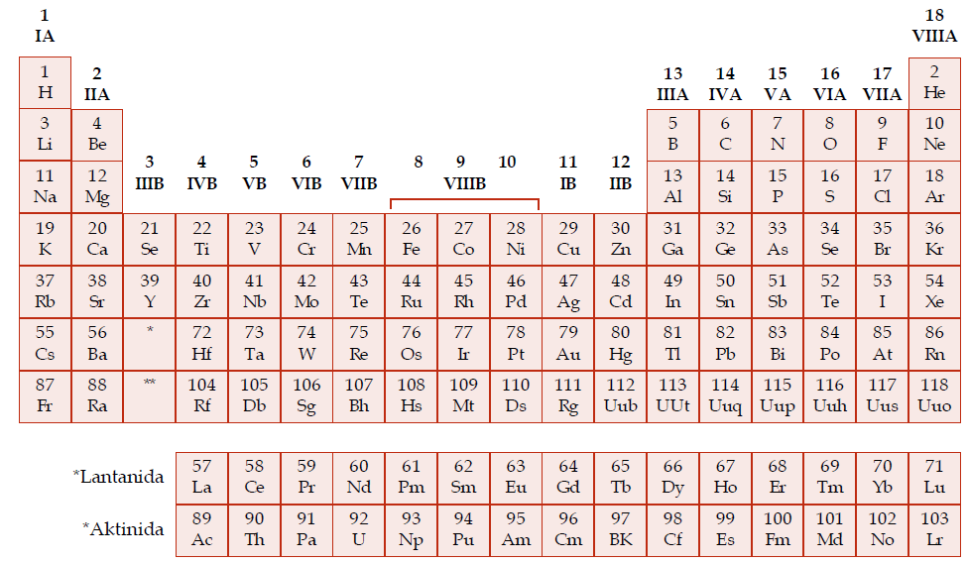

TERIMA KASIH – SELAMAT BELAJAR
TUHAN MEMBERKATI – ORA ET LABORA

